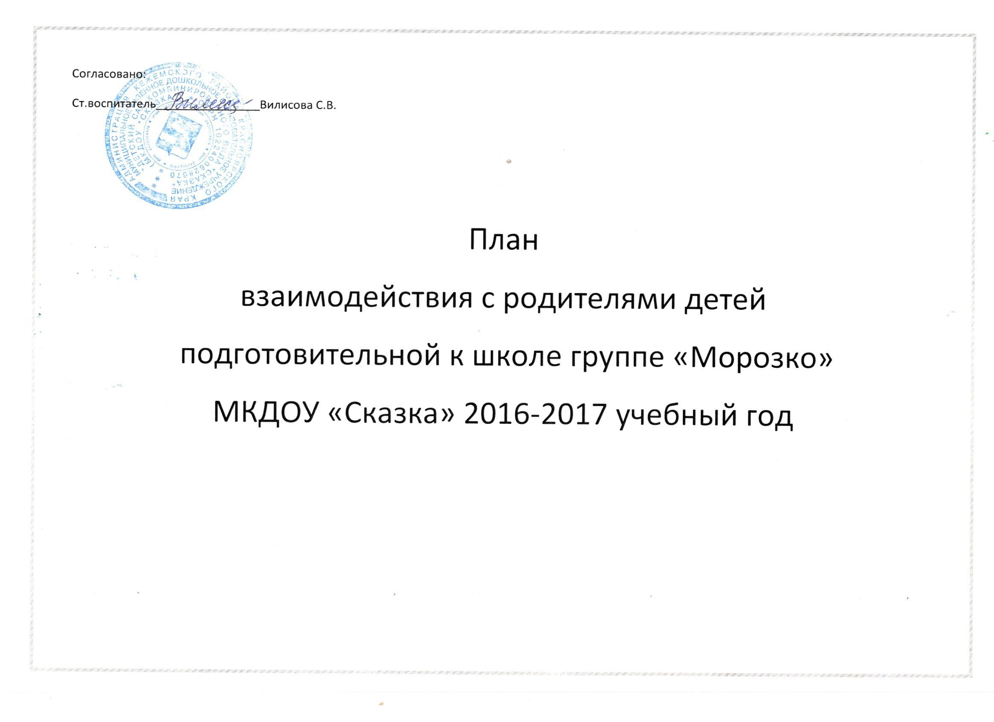
Взаимодействие с родителями в подготовительной группе «Морозко» МКДОУ «Сказка» 2016-2017 учебный год
Месяцы | Название мероприятий | Цель проведения мероприятия | Исполнители
Сентябрь | «Благоустройство участка»  «Помощь воспитателям группы в подготовке к учебному году»  Родительское собрание «Задачи обучения и воспитания в подготовительной к школе группе»  Консультация «Возрастные особенности детей 6-7 лет» | Создание предметно-развивающей среды в группе и на улице для самостоятельной деятельности детей, для развития двигательной активности, развития творческого воображения, сохранение здоровья детей  Знакомство родителей с требованиями программы воспитания в детском саду детей 6-7 лет  Познакомить с анатомо-физиологическими особенностями; как развивается личность ребенка. Дать новые знания о психических процессах детей 7 –го года. Основные компоненты психологической готовности к школе | Воспитатели  Родители  Воспитатели  Педагог- психолог  Воспитатели  Родители
Октябрь | «День пожилого человека»  «Кормушечный» конкурс,  изготовление кормушек  из бросового материала  Участие в конкурсе рисунков и поделок из бумаги и «Герои русских народных сказок»  «Ярмарка»  Консультация «Авторитетет родителей в воспитании детей» | Рассказы о родных и близких старшего поколения  Создать условия для кормления птиц в холодное время. Воспитывать у детей заботливое отношение к птицам.  Развивать творческое воображение детей, умение использовать разные  Привлечь родителей к совместной работе с детьми по изготовлении товаров на ярмарку. Передавать традиции народа.способы рисования | Воспитатели  Родители  Воспитатели  Родители  Воспитатели  Родители  Музыкальный руководитель  Инструктор по физическому воспитанию  воспитатели
Ноябрь | «День народного единства»  Консультация «Профилактика простудных заболеваний»  Праздник «Осенины»  Экскурсия в музей  Викторина «Мой Красноярский край»  .  Педагогический всеобуч «Что надо знать о своем ребенке»  Выставка детских рисунков ко дню матери. « Мамочка - наше солнышко»  Круглый стол « Ножки, спинка и здоровье»  Анкета для родителей «Готов ли ваш ребенок к школе» | Привлечь родителей разных национальностей в подготовке праздника. Познакомить детей с разговорной речью народов проживающих в нашей стране, элементами национального костюма, национальным блюдам, играми народов  Развивать способности каждого ребенка, умение читать стихи, участвовать в драматизации сказки. Петь и выполнять танцевальные движения. Радоваться за успехи детей. Помочь в изготовление головных уборов. Видеть красоту природы, беречь ее.  Привлечь родителей к совместной деятельности.  Совершенствование психолого-педагогических знаний родителей  Воспитывать любовь, уважение к мамам, донести до детей, что дороже мамы никого нет, что мама – самый близкий и лучший друг.  Пропагандировать ЗОЖ, познакомить с мерами профилактики плоскостопия, нарушения осанки. Предложить комплексы упражнений, интересные подвижные игры.  Расширять знания родителей о возможностях детей. | Воспитатели  Музыкальный руководитель  медсестра  Хореограф  Родители  Работники музея  Воспитатели  родители  воспитатели  родители  педагог- психолог  воспитатели  родители  воспитатели  инструктор по физической культуре  воспитатели  педагог психолог
Декабрь | Консультация: «Главные направления в развитии речи детей подготовительной группы»  «Мастерская Деда Мороза»  .  Консультация «Грипп. Меры профилактики. Симптомы данного заболевания  «День рождение детского сада-30 лет»  Конкурс «Лучшая новогодняя игрушка»  «Новый год у ворот» | Дать родителям необходимые знания в развитии речи детей  Вызвать желание научить детей самостоятельно готовить украшение на елку, наряжать помещение для праздника  Познакомить с мерами профилактики гриппа  Помочь работникам ДОУ к подготовке праздника( подготовить костюмы для выступлений, разучить стихи, оформить групповую комнату.  Привлечь родителей вместе с детьми изготавливать игрушки для городской елки  Вызвать радость ожидания от прекрасного праздника | Воспитатели  Логопед  Родители  Воспитатели  Медицинская сестра  Воспитатели  Воспитатели  Родители  Воспитатели  Родители  Воспитатели  Родители  Музыкальный руководитель
Январь | Оформление папки-передвижки «С Рождеством Христовым!»  Рождественские святки  Конкурс «Зимняя фантазия»  Круглый стол «Школа почемучек»  Беседа «защита прав и достоинства ребенка»  Дискуссия «Искусство наказывать и прощать»  Готовим руку к письму  «Дневник добрых дел» | Прививать семьям православные традиции.  Помочь детям выучить колядки, принять участие в поздравлении с праздником.  Вызвать желание родителей к творческой работе со снегом, для создания развивающей среды для детей  Помощь узких специалистов по проблемам воспитания и обучения детей  Познакомить с нормативными документами в вопросах защиты прав ребенка  Из опыта семейного в воспитания Коваль Ю.Р.  Через информационный стенд познакомить с уроками занимательного труда  Информация для родителей | Воспитатели  Воспитатели  Родители  Воспитатели  Дефектолог  Педагог-психолог  Воспитатели  Воспитатели  родители  Воспитатели  воспитатели
Февраль | «Школа первоклассника»  Неделя «Игры и игрушки»  Рубрика «Скоро в школу»  «В стране математики»-деловая игра  Спортивная игра «Выше, быстрее, сильнее»  «Папин праздник» | Консультация учителей школ по подготовке к школе. Выявить проблемы подготовки детей к школе.  Вызвать желание родителей мастерить игрушку своими руками, чтоб напомнить какие игрушки были в прежние времена. Вызвать радость от совместной работы.  Памятка от учителей  Привлечь родителей к участию в совместных- интеллектуальных играх с детьми  Прививать здоровый образ жизни в семьи воспитанников  Познакомить детей и родителей со знаменитым человеком нашего города (Афганец) | Учителя  Воспитатели  Логопед  Все участники образовательного процесса  Учитель  Воспитатель  Воспитатели  Родители  Воспитатели  Родители  Инструктор по физическому воспитанию  Воспитатели
Март | «Мы с моею бабушкой лучшие друзья»-фотовыставка  «Портрет будущего первоклассника»  Презентация  Консультация «Как развивать память у детей  «Мама- солнышко мое»  Традиция чаепития»-экскурсия в музей  Экскурсия в библиотеку «Книжкина неделя»  Участие в выставке «Мамочки портрет» | Вызвать желание прославить труд бабуши. Воспитывать любовь к близким.  Совместное празднование, совместная подготовка  Родители участники мероприятия. Совместно с ними дадим новое представление о традициях пить чай на Руси Прививать любовь к книге. Вызвать желание посещать библиотеку, читальный зал.  Знакомить с творчеством Ангарских поэтов. | Учитель  Воспитатель  Педагог психолг  Все участники образовательного процесса  Воспитатели  Работники музея  Родители  Библиотекарь  Воспитатель  родители
Апрель | Консультация «Правила безопасности для детей. Безопасность на дорогах»  Праздник «Пасха»  «Подари пернатым дом»  Круглый стол «Как предупредить весенний авитаминоз»  Итоговое родительское собрание «Семья на пороге школьной жизни» открытое занятие для родителей | Рекомендации родителям  Привлечь родителей к творческому оформлению пасхальных яиц, совместная творческая работа с детьми.  Формировать заботливое отношение к птицам. Обратиться к родителям за помощью в изготовлении домиков для птиц- дуплянки, скворечники.  Дать новые рекомендации о  витаминных добавках к пище  Демонстрация сформированных умений и навыков, знаний детей, полученных в течение учебного года  Объединить усилия семьи и детского сада по вопросам подготовки к школе. | Работники дома творчества  Воспитатели  Воспитатели  Музыкальный руководитель  Воспитатели  родители  воспитатели  медсестра  воспитатели
Май | «Поздравь ветерана с победой»-акция  Акция «Посади дерево»  Выпуск стенгазеты «Я в детском саду»  «Подарки малышам» | Привлечь родителей к совместным изготовлениям буклетов  Следовать традициям сада. Выпускная группа посадит дерево.  Вспомнить самые лучшие моменты в детском саду»  Воспитывать доброжелательные отношения. Забота о младших | Родители  Воспитатели  Родители  Воспитатели  Дети  Родители  Воспитатели  дети

